INSTITUTUL NAȚIONAL
DE SĂNĂTATE PUBLICĂ
CENTRUL REGIONAL DE
SĂNĂTATE PUBLICĂ
TIMIȘOARA
CENTRUL NAȚIONAL DE SUPRAVEGHERE A BOLILOR NETRANSMISIBILE
MINISTERUL SĂNĂTĂȚII

Luna Națională a informării despre VACCINARE
aprilie 2023
Promovarea vaccinărilor pentru copii

Săptămâna Europeană a Vaccinării (SEV)

23 – 29.04.2023

ANALIZĂ DE SITUAŢIE

Cuprins

Context 2
I. Date statistice la nivel european, național și județean privind nivelul și dinamica fenomenului 3
Boli prevenibile prin vaccinările prevăzute în calendarul național de vaccinare 3
II. Rezultate relevante din studiile naționale, europene și internaționale 13
La nivel național 13
La nivel european 14
La nivel internațional 14
III. Analiza grupurilor populaționale 16
Chestionarul pentru evaluarea cunoștințelor, atitudinilor și practicilor 16

Context
Regiunea OMS Europa sărbătorește Săptămâna Europeană a Vaccinării (SEV), pentru a crește gradul de conștientizare cu privire la importanța vaccinării în prevenirea bolilor și protejarea vieții.
Campania din acest an se va concentra pe îmbunătățirea administrării vaccinurilor în contextul unei scăderi globale a ratelor de vaccinare din cauza pandemiei de COVID-19.
Materialele SEV și mesajele cheie se vor concentra pe reangajarea publicului larg cu privire la importanța vaccinării.în conformitate cu schema națională recomandată.

SEV promovează mesajul de bază că vaccinarea este esențială pentru prevenirea bolilor și protejarea vieții.
Sloganul – Prevenire. Protecție. Vaccinare. – transmite acest mesaj în întreaga regiune.
SEV este sărbătorită în Regiunea Europeană în fiecare an în luna aprilie.
Scopul SEV este de a crește acoperirea vaccinală prin creșterea gradului de conștientizare a importanței vaccinării în rândul părinților și îngrijitorilor, profesioniștilor din domeniul sănătății, factorilor de decizie și al mass-mediei.
OMS Europa conduce și coordonează SEV și toate statele membre din Regiunea Europeană a OMS sunt invitate să participe. Partenerii regionali și naționali, inclusiv Fondul Națiunilor Unite pentru Copii (UNICEF) și Centrul European pentru Prevenirea și Controlul Bolilor (ECDC), sprijină implementarea.
SEV beneficiază de sprijin la nivel înalt la nivel național, inclusiv de ministere, ambasadori și alți susținători distinși. SEV este organizat împreună cu alte inițiative regionale ale OMS și Săptămâna Mondială a Vaccinării. [1]

Vaccinarea protejează persoanele împotriva bolilor care ar putea avea consecințe grave asupra sănătății lor:
- difteria ucide 1 din 10 persoane infectate, chiar și cu tratament;
- aproape 9 din 10 nou-născuți din mame care au avut rubeolă la începutul sarcinii, vor suferi de sindromul rubeolei congenitale (cu afecțiuni precum surditate, cataractă și dificultăți de învățare);
- boala meningococică ucide 1 din 10 persoane afectate, chiar și cu diagnostic și tratament prompt, în timp ce sechele, inclusiv tulburări neurologice sau de auz și amputare, pot apărea la până la 20% dintre supraviețuitori;
- rujeola este foarte contagioasă și 3 din 10 persoane afectate prezintă complicații, care pot include infecția urechii, diaree, pneumonie și encefalită (inflamația țesutului cerebral);
- tusea convulsivă poate fi deosebit de gravă la sugari, provocând crize de tuse care pot trena până la două luni. Complicațiile includ pneumonie, encefalopatie, convulsii și chiar deces.

Vaccinarea protejează oamenii împotriva bolilor infecțioase grave și care pun viața în pericol, cum ar fi difteria, tetanosul, tusea convulsivă (pertussis), rujeola, oreionul, rubeola (rujeola germană), boala meningococică, boala pneumococică invazivă și poliomielita.
Vaccinarea împiedică în fiecare an îmbolnăviri grave, la nivel global: 2,7 milioane de cazuri de rujeolă, 1 milion de cazuri de tuse convulsivă și 2 milioane de cazuri de tetanos neonatal.
Vaccinurile protejează oamenii în diferite etape ale vieții. Vaccinurile sunt recomandate pentru diferite grupe de vârstă, adesea pentru sugari și copii, dar și pentru adolescenți, adulți și vârstnici.
Programele naționale de vaccinare din țările UE/SEE recomandă vaccinuri la anumite vârste și pentru anumite populații. De asemenea, oferă recomandări pentru persoanele cu boli cronice. În unele țări, astfel de recomandări se fac la nivel statal sau regional.
Profesioniștii din domeniul sănătății (de exemplu, medicii, asistentele) au un rol în a se asigura că persoanele aflate în îngrijirea lor primesc vaccinurile recomandate la momentul potrivit.
Unele vaccinuri nu fac parte din programele naționale de vaccinare, dar sunt către recomandate anumitor grupuri populaționale cu risc de îmbolnăvire. De exemplu, persoanele care călătoresc în regiuni în care circulă anumite boli infecțioase, cum ar fi febra galbenă și febra tifoidă, ar putea avea nevoie de vaccinări. Unele țări solicită dovada anumitor vaccinări înainte de a acorda intrarea în țară.[2]

I. Date statistice la nivel european, național și județean privind nivelul și dinamica fenomenului

Boli prevenibile prin vaccinările prevăzute în calendarul național de vaccinare

Difteria

Difteria este o boală gravă cauzată de bacteriile Corynebacterium diphtheriae (în unele cazuri și de Corynebacterium ulcerans) care colonizează mucoasele din gât și căile respiratorii superioare și pot produce o toxină care afectează alte organe.
Care sunt simptomele difteriei? Persoanele infectate cu bacterii difterice pot dezvolta sau nu simptome, dar sunt purtătoare de bacterii și sunt capabile să îi infecteze pe alții.
Majoritatea persoanelor cu difterie vor avea o infecție a tractului respirator, cu dureri în gât și febră scăzută în primele zile ale bolii. Cazurile ușoare ale bolii nu vor dezvolta alte simptome.
Dacă boala este mai gravă, se va dezvolta o membrană densă. Membrana ar putea fi locală - de exemplu, doar pe amigdale sau faringe - sau ar putea acoperi o zonă largă a tractului respirator al pacientului. Cazurile mai severe pot dezvolta un aspect de „gât de taur” umflat.
Difteria poate provoca apariția leziunilor pe piele care formează ulcere acoperite cu o membrană cenușie care nu se vindecă. Acestea sunt mai frecvente la persoanele sărace, fără adăpost sau consumatori de droguri.
Care sunt complicațiile difteriei? Chiar și cu tratament, aproximativ 1 din 10 pacienți cu difterie respiratorie mor. Cea mai frecventă cauză de deces prin difterie sunt problemele cardiace. Difteria poate provoca, de asemenea, eliberarea de toxine în sistemul circulator și în țesuturi. Acest lucru poate provoca leziuni extinse ale organelor. Pot apărea complicații care afectează inima și complicații neurologice, cum ar fi paralizia.
Cum se răspândește difteria? Difteria se transmite prin picături din tractul respirator al unei persoane infectate, în special prin tuse sau strănut. Dacă boala afectează pielea, se poate răspândi prin contactul cu răni sau leziuni ale unei persoane infectate.
Persoanele care au difterie netratată pot fi infecțioase timp de până la patru săptămâni, iar persoanele purtătoare de bacterie pot fi infecțioase pentru mai mult timp, chiar dacă nu prezintă simptome.
Forma bolii care afectează pielea este observată mai ales în rândul persoanelor sărace, fără adăpost sau consumatori de droguri. Factorii de risc pentru infecție includ și călătoriile, contactul apropiat cu bovinele și consumul de produse lactate crude.
Cine este expus riscului de difterie? Persoanele care nu sunt vaccinate și au fost în contact strâns cu cineva infectat sunt expuse riscului de infecție cu difterie.
Cum poate fi prevenită difteria? Este disponibil un vaccin eficient împotriva difteriei, iar vaccinarea în masă a redus drastic numărul de cazuri în Europa și la nivel global. Vaccinarea împotriva difteriei face parte din programele naționale de imunizare, iar vaccinul este administrat în combinație cu vaccinuri împotriva altor boli. Cu toate acestea, numărul cazurilor de difterie poate crește din nou dacă acoperirea vaccinării scade.
Cum se tratează difteria? Difteria poate fi tratată cu antitoxine și antibiotice. Celor care locuiesc împreună cu cineva cu difterie li se poate administra un curs preventiv de antibiotice.[3]

De la începutul anului 2022 și până la 2 februarie 2023, au existat 273 de cazuri de difterie printre migranții raportați de opt țări UE/SEE: Austria (72), Belgia (25), Franța (14), Germania (147), Italia (2), Țările de Jos (5), Norvegia (7) și Spania (1). De asemenea, au fost raportate cazuri în Elveția (25) și Regatul Unit (73), ducând numărul total pentru Europa la 371. Dintre aceste cazuri, mai mult de două treimi (71%) s-au prezentat cu o formă exclusiv cutanată a bolii (n=265). Un total de 55 de cazuri au avut o prezentare respiratorie; dintre acestea, șase cazuri au avut prezentări atât respiratorii, cât și cutanate. Treizeci de cazuri au fost asimptomatice, iar informațiile lipseau pentru 19 cazuri. Toate cazurile au fost cauzate de C. diphtheriae toxigen, iar majoritatea au fost depistate la migranții de sex masculin cu vârsta cuprinsă între 8 și 49 de ani.
ECDC nu are date care să indice transmiterea ulterioară și focarele de C. diphtheriae în populația mai largă din UE/SEE rezultat din creşterea numărului de cazuri de difterie. [4]

În România, după introducerea vaccinării antidifterice în anul 1960, s-a înregistrat o scădere importantă a incidenței bolii; în 1989 s-au înregistrat ultimele 5 cazuri, iar din anul 1990 până în prezent nu a mai fost confirmat nici un caz de difterie. În anul 2020, acoperirea vaccinală, evaluată pe baza metodologiei unitare care a avut în vedere toți copiii înscriși pe listele medicilor de familie, indică o acoperire cu 3 doze de vaccin cu componentă difterică de 86,7% la vârsta de 18 de luni, cu 1,1 procente mai scăzută decât cea din anul 2019. În anul 2021, acoperirea vaccinală cu 3 doze de vaccin cu componentă difterică a fost de 86,3% la vârsta de 18 luni, cu 0,4 procente mai scazută decât cea din anul 2020. [5]

Tetanosul

În UE/SEE în anul 2018, au fost raportate 92 de cazuri de tetanos, dintre care 48 au fost cazuri confirmate.
Adulții cu vârsta de 65 de ani și peste au fost grupa de vârstă cea mai afectată, femeile reprezentând majoritatea cazurilor. Cazurile au apărut mai frecvent în lunile mai calde, care sunt asociate cu niveluri mai ridicate de activitate în aer liber. Epidemiologia actuală a tetanosului în UE/SEE poate fi explicată prin acoperirea vaccinală mai scăzută sau scăderea imunității la populațiile mai în vârstă. Din cauza severității tetanosului, este necesar să se mențină rate ridicate de vaccinare în toate grupele de vârstă și să se continue implementarea și dezvoltarea strategiilor pentru a proteja anumite grupuri, în special persoanele în vârstă, în țările cu rate mai mari de îmbolnăvire.[6]
În România, conform INSP-CNSCBT, în anii 2020 și 2021, au fost înregistrate 7 cazuri de tetanos, cu incidențe la nivel național de 0,015 la 100000 locuitori în anul 2020 și de 0,020 în anul 2021, valori situate sub valoarea medie de 0,026%000 înregistrată în ultimii 10 ani. Tendința multianuală este descendentă. [5]
Tetanos, rata incidenței anuale, România, 2012-2021
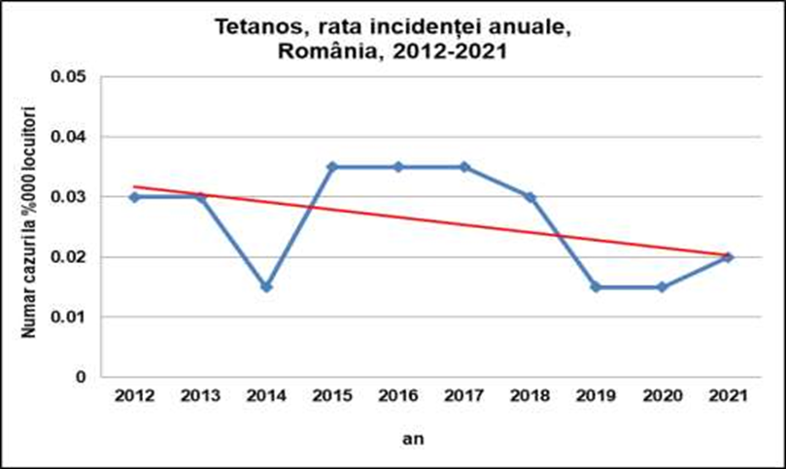
Sursa: CNSCBT

Conform INSP- CNSSP, în primele 9 luni ale anului 2022 s-au înregistrat 6 cazuri noi de îmbolnăvire, comparativ cu aceeaşi perioadă 2021 (3 cazuri). Cazurile noi de îmbolnăvire au fost depistate în judeţele Dolj, Harghita, Iasi, Neamt, Prahova si SatuMare. Nu s-au înregistrat cazuri de tetanos neonatal. [7]

Tusea convulsivă

În anul 2018, 30 de ţări UE/SEE au raportat 35627 cazuri (din care 38777 confirmate). Cele mai mari rate de raportare s-au înregistrat în Germania Olanda, Norvegia, Spania şi Regatul Unit.[8]

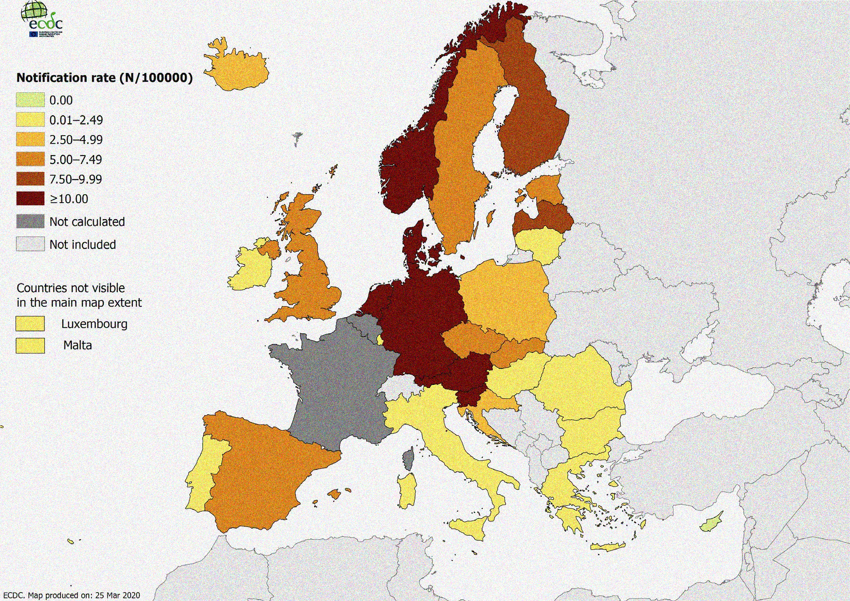
Distribuția cazurilor de pertussis la 100 000 de locuitori în funcție de țară, UE/SEE, 2018
Sursa: ECDC

În România, conform CNSCBT, în anul 2022 au intrat în sistemul de supraveghere 23 cazuri suspecte de tuse convulsivă, de 3 ori mai multe față de anul precedent. [9]

Incidența tusei convulsive, România, 1999-2022

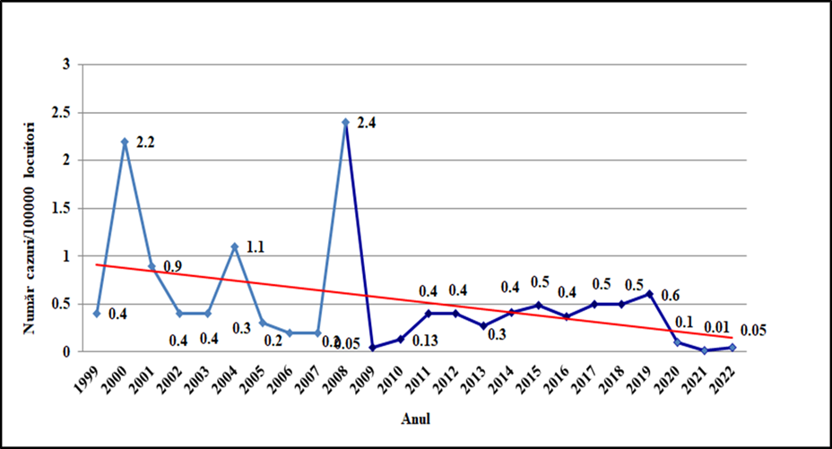
Sursa: INSP-CNSCBT

Conform INSP-CNSSP, în primele 9 luni 2022 s-a înregistrat o creștere a cazurilor noi, comparativ cu aceeaşi perioadă 2021. Faţă de media pe ţară (0,02%ooo), s-au înregistrat incidenţe mai mari în judeţul Timiș (0,57%ooo); în 41 de judeţe nu s-au înregistrat cazuri. [7]

Rujeola

După o perioadă de evoluție foarte scăzută a rujeolei în Regiunea OMS Europa în 2021, numărul cazurilor au început să crească de la începutul anului 2022. Lacunele persistente de imunitate și dozele omise de vaccinuri din cauza pandemiei de COVID-19 au lăsat mulți copii susceptibili la această boală potențial fatală.
Pentru a preveni reapariția rujeolei și a altor boli grave care pot fi prevenite prin vaccinare, OMS solicită acțiuni urgente în toate țările pentru a-i identifica pe toți copiii care au omis dozele de vaccin.

În urma evoluției focarelor mari de rujeolă din 2018 și 2019, cu aproape 200 000 de cazuri raportate, numărul cazurilor de rujeolă raportate în regiune a scăzut în 2020 la puțin peste 12 000.
Pentru 2021, doar 159 de cazuri de rujeolă au fost raportate în 22 de țări; rata de raportare a crescut în 2022, cu 904 cazuri raportate până în prezent în 27 de țări.
Toate țările din regiune s-au confruntat cu provocări în menținerea acoperirii vaccinale la niveluri pre-pandemice prin furnizarea de servicii de vaccinare împotriva rujeolei vor înțelege că vaccinul conține boala! dar dar și a alteor vaccinări incluse în programele lor naționale de imunizare.
Acoperirea vaccinală diferă, de asemenea, foarte mult atât între țări, cât și în interiorul acestora. Unii au reușit să desfășoare activități de recuperare între valuri de pandemie de COVID-19 și să mențină niveluri de acoperire dorite. În altele, vaccinarea conform schemei recomandate a fost întreruptă sau amânată pentru o perioadă considerabilă în rândul unor părți semnificative ale populației naționale.
Activitățile suplimentare de vaccinare care au fost planificate în câteva țări din regiune înainte de pandemie au fost afectate. Pe măsură ce Ucraina răspunde nevoilor urgente de sănătate legate de război și Turcia la recentele cutremure, aceste țări se confruntă cu posibile efecte asupra furnizării de servicii de vaccinare recomandate , crescând astfel riscul apariției unor focare de boli infecțioase.

Acțiune necesară pentru prevenirea focarelor mari
Susținerea unei acoperiri vaccinale de cel puțin 95% cu 2 doze de vaccin împotriva rujeolei va întrerupe transmiterea virusului și va preveni reapariția focarelor mari. De asemenea, este esențial să creștem gradul de conștientizare atât în rândul profesioniștilor din domeniul sănătății, cât și al publicului cu privire la riscurile bolii.
În plus, OMS îndeamnă țările să se asigure că sistemele de supraveghere a rujeolei sunt suficient de performante pentru a depista și a investiga fără întârziere cazurile suspecte. Pentru a preveni transmiterea ulterioară, țările trebuie să fie pregătite să răspundă rapid și eficient în cazul apariției focarelor de rujeolă.
Vaccinul împotriva rujeolei a fost utilizat din anii 1960. Este sigur, eficient și ieftin. OMS recomandă vaccinarea tuturor copiilor și adulților susceptibili pentru care vaccinarea împotriva rujeolei nu este contraindicată. Recomandarea pentru toți copiii a 2 doze de vaccin împotriva rujeolei, fie singur, fie în combinație rujeolă-rubeolă (RR), rujeolă-oreion-rubeolă (ROR) sau rujeolă-oreion-rubeolă-varicelă (RORV), ar trebui să fie standardul pentru toate țările în programele naționale de vaccinare.
Contextul global
Rujeola este o boală care poate fi prevenită prin vaccinare, vizată pentru eliminare în majoritatea regiunilor OMS, inclusiv în Regiunea Europeană. Transmiterea virusului respirator foarte contagios care provoacă boala a scăzut în întreaga lume din cauza măsurilor de răspuns la COVID-19, inclusiv distanțarea fizică, utilizarea măștilor și restricțiile de călătorie internaționale.
Cu toate acestea, boala nu a dispărut, iar riscul apariției unor focare mari a crescut. În 2021, un record de aproape 40 de milioane de copii au omis o doză de vaccin împotriva rujeolei: 25 de milioane de copii au omis prima doză și încă 14,7 milioane de copii au omis a doua doză.

Acest declin este un regres semnificativ în progresul global către atingerea și menținerea eliminării rujeolei și lasă milioane de copii susceptibili la infecție. În multe țări din întreaga lume, de îndată ce măsurile de răspuns la pandemie au fost relaxate, sistemele de supraveghere au început să depisteze un număr tot mai mare de cazuri și focare de rujeolă. [10]

Rata de notificare a rujeolei, UE decembrie 2021-noiembrie 2022

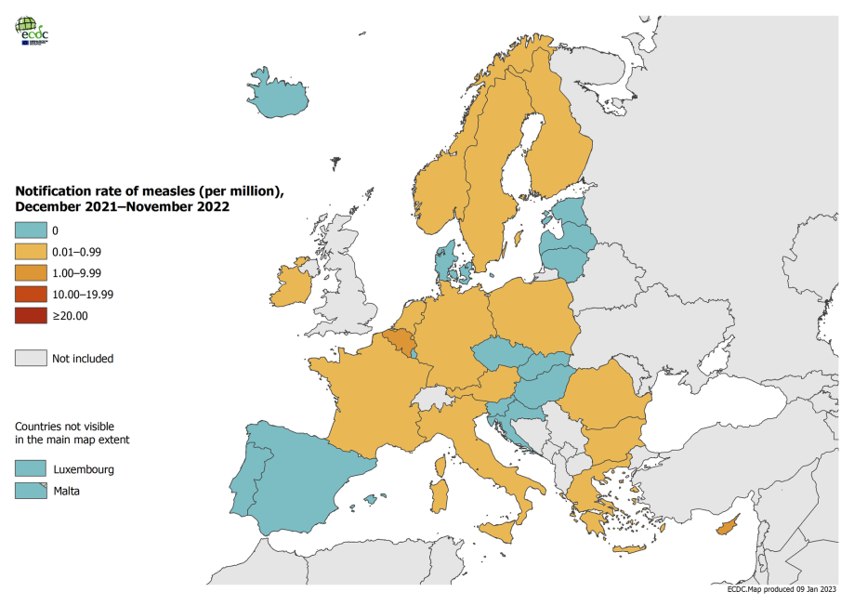
Sursa: ECDC https://www.ecdc.europa.eu/en/publications-data/notification-rate-measles-million-population-country-december-2021-november-2022

Numărul cazurilor de rujeolă, UE noiembrie 2022

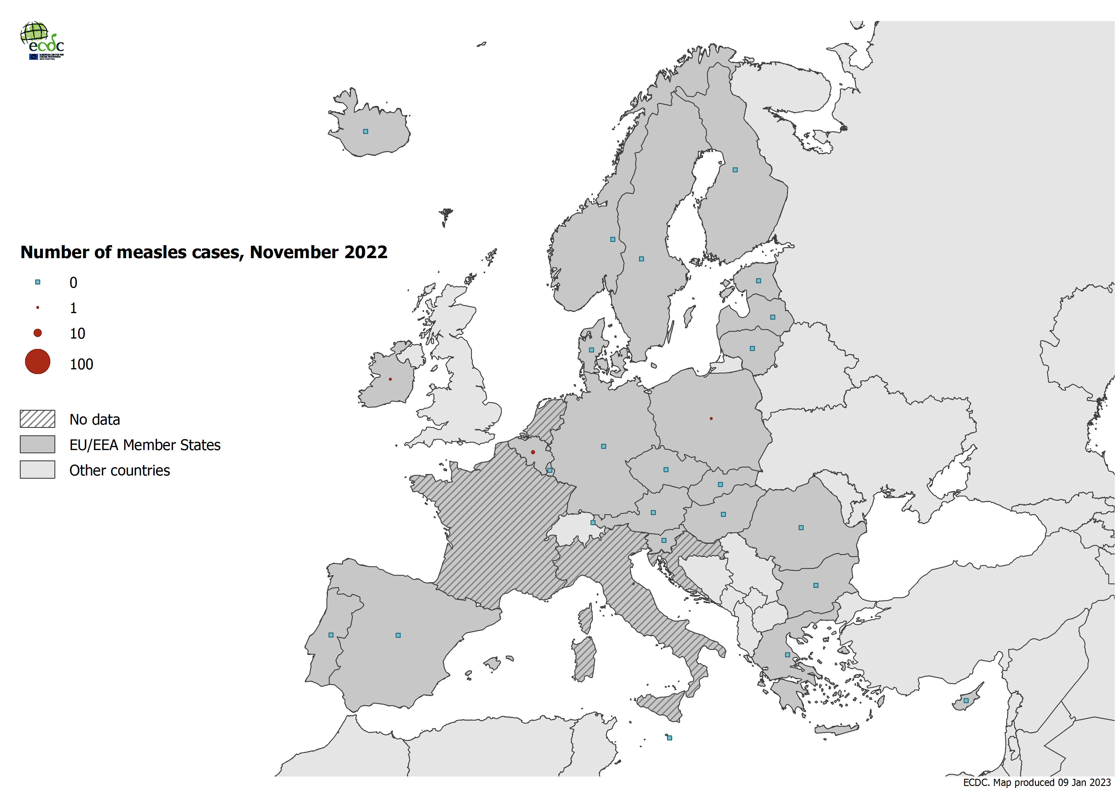
Sursa: ECDC

Scăderea substanțială a cazurilor de rujeolă raportate de țările UE/SEE după martie 2020, care a continuat până în 2022 și în 2023, contrastează cu modelul anual și sezonier obișnuit pentru rujeolă, care atinge vârful primăvara în regiunile cu climă temperată.
Măsurile pandemice de COVID-19 ar putea explica scăderea observată a cazurilor.
Intensificarea măsurilor de supraveghere și de sănătate publică, inclusiv vaccinarea, oferă pregătirea pentru unui bun răspuns la posibilele creșteri ale numărului de cazuri/focare. [11]

Rata de notificare a rubeolei, UE decembrie 2021-noiembrie 2022

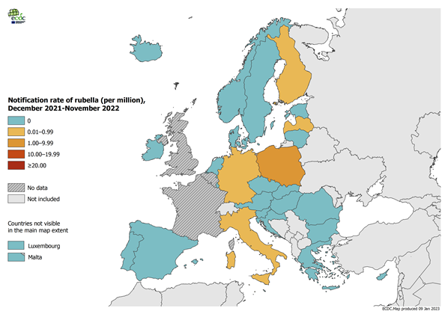
Sursa: ECDC

În anul 2021, în cadrul sistemului de supraveghere a rujeolei, la nivel național au fost detectate 2 cazuri confirmate cu laboratorul. Nu a fost raportat niciun deces prin rujeolă.
În anul 2021, nu s-au înregistrat cazuri de rubeolă la gravide sau la grupa de vârstă fertilă. [12]

Incidența cazurilor de rubeolă, România, 2011-2021

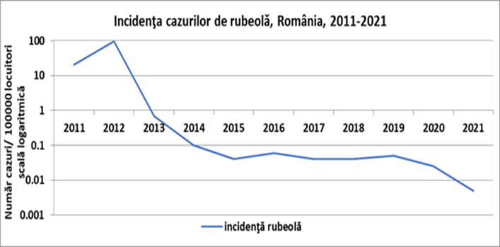
Sursa: INSP-CNSCBT

Incidența rujeolei, tusei convulsive, tetanosului, România, 2017-2022

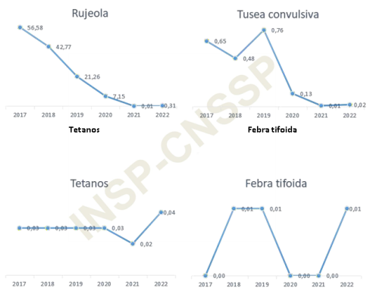

Sursa: INSP-CNSSP [7]

Parotidita epidemică

În 2018, 28 țări EU/EEA au raportat 11312 cazuri, din care 5521 (41%) au fost confirmate cu laboratorul. Rata de notificare a cazurilor confirmate a fost de 2,6 la 100000.
Din Italia, Polonia, Spania și Marea Britanie au provenit 79% din toate cazurile raportate.
Acoperirea vaccinală crescută rămâne de importanță primordială pentru prevenirea focarelor, reducerea gravității bolii și atingerea țintelor de eliminare a rujeolei și rubeolei.[13]

Conform INSP-CNSCBT, incidența infecției urliene în anii 2020-2021 a fost de 0,17 %000 de locuitori, respectiv 0,05 %000 de locuitori, comparativ cu 0,56 la %000 de locuitori în anul 2019. Scăderea incidenței se poate datora scăderii fondului receptiv, ca urmare a vaccinării introduse în anul 2004 - 2005 și a campaniei suplimentare de vaccinare ROR, dar mai ales contextului pandemic, care a dus pe de o parte la o sub-raportare a cazurilor, iar pe de altă parte la diminuarea transmiterii unor boli pe cale respiratorie prin purtarea măștii de protecție. [5]

Incidența cazurilor de infecție urliană, România, 2010-2021

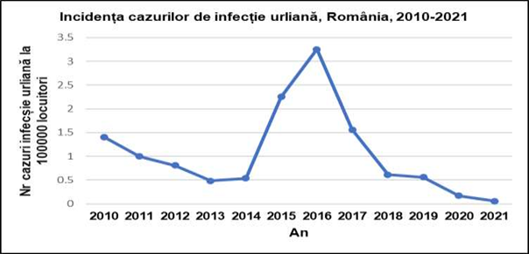
Sursa: INSP-CNSCBT

Varicela

Varicela este cauzată de virusul varicelo-zosterian (VVZ), care provoacă și zona zoster (herpes zoster). Virusul afectează de obicei copiii cu vârsta cuprinsă între 2 și 8 ani.
Până în prezent, unele ţări (Cipru, Germania, Grecia, Letonia şi Lituania) recomandă la nivel naţional vaccinarea anti-varicelă a copiilor, iar Spania şi Italia, la nivel regional. Şaptesprezece ţări recomandă doar vaccinarea adolescenţilor susceptibili şi a celor din grupele de risc. Incidența anuală la 100000 locuitori variază de la 300‒1291 în Europa vestică (Franța, Olanda, Germania, Marea Britanie), la 164-1240 în Europa sudică (Italia, Spania, Portugalia) și până la 350 în Europa estică (Polonia, România). [14]
În anii 2020 și 2021, în România au fost raportate 14.513, respectiv 7.939 cazuri de varicelă. Nu a fost raportat niciun deces. Incidența, la nivel național, a fost de 75,3 %000 locuitori, respectiv 41,2%000 locuitori, în scădere față de anul 2019, când a fost de 171,4%000 locuitori.[5]

Incidența cazurilor de varicelă, România, 2010-2021

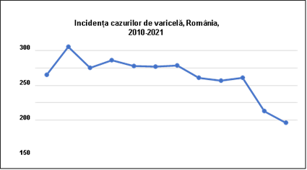
Sursa: INSP-CNSCBT

Boala pneumococică

Vaccinurile pneumococice conjugate (VPC) disponibile în prezent sunt sigure și eficiente. OMS recomandă includerea de VPC în programele de vaccinare de pretutindeni. În particular, țările cu mortalitate infantilă ridicată trebuie să introducă acest vaccin
Numărul total de cazuri raportate a crescut semnificativ fata de anii precedenți, în primul rând datorită introducerii sau ameliorării supravegherii într-o serie de ţări europene. Sunt disponibile mai multe vaccinuri: un preparat polizaharidic cu 23 de serotipuri, utilizabil la adulţi şi la copiii de peste doi ani (VPP23); trei preparate conjugate pentru sugari ce includ 7,10 sau 13 serotipuri (VPC7, VPC10 şi VPC13). Vaccinarea sugarilor a condus la apariţia imunităţii colective, prin reducerea portajului nazo-faringian şi a transmiterii bacteriene, cu scăderea morbidităţii şi mortalităţii prin această patologie. Majoritatea ţărilor europene au introdus unul din vaccinurile conjugate în programele de vaccinarea copiilor. [14,15]
În România, din luna octombrie 2017, a fost introdus vaccinul pneumococic conjugat în Programul Naţional de Vaccinare, cu indicații de administrare la copiii de 2, 4 şi 11 luni. [16]

Boala meningococică

În anul 2020, pe teritoriul României, au fost raportate 29 de cazuri suspecte de boală meningococică, din care s-au confirmat cu laboratorul 24, iar în anul 2021 din 23 de suspiciuni au fost confirmate 11 cazuri, înregistrând valori relativ scăzute ale incidenței la nivel național (0,12%000, respectiv 0,05%000 ), în scădere față de anul 2019 (0,32%000).
Rata incidenței anuale a cazurilor confirmate de boală meningococică înregistrate în România, în perioada 2010-2021, evidențiază faptul că în anii 2020-2021 aceasta s-a situat sub valoarea medie (0,27%000) înregistrată în ultimii 10 ani:
Nr.cazuri boală meningococică la 100000 locuitori

Boala meningococică, rata incidenței anuale, România, 2010-2021

Incidența cazurilor de boală meningococică, România, 2010-2021
0,4
0,35
0,3
0,25
0,2
0,15
0,1
0,05
0
2010 2011 2012 2013 2014 2015 2016 2017 2018 2019 2020 2021
An

Sursa: INSP-CNSCBT

Distribuția cazurilor de boală meningococică pe grupe de vârstă, a evidențiat predominanța cazurilor la grupa de vârstă 0 - 4 ani. În anul 2020, 62,5% din cazurile de boală meningococică au fost cazuri de meningită meningococică. În anul 2021, 90,9% din cazurile de boală meningococică au fost cazuri de meningită meningococică. Forma de boală a fost gravă în 45,8 % din cazuri în anul 2020, cu 2 decese; în anul 2021 - 45,4% forme severe cu 2 decese.[5]

Boala invazivă determinată de Haemophilus influenzae (Hib)

În ţările UE/SEE, cazurile de boală invazivă determinată de Haemophilus influenzae sunt rare.
În Regiunea Europeană, 51 din 53 State Membre au implementat recomandările OMS de includere a vaccinurilor conjugate Hib în programul de vaccinare a copiilor.
Vaccinarea rămâne singura măsură eficientă de prevenire a bolii.Vaccinul Hib este disponibil în formule variate: vaccin lichid Hib conjugat (monovalent); vaccin lichid Hib conjugat combinat cu vaccin difteric-tetanic-pertussis (DTP) și/sau hepatitic B; vaccin Hib conjugat în combinație cu antigene meningococice; vaccin liofilizat Hib conjugat cu diluent salin (monovalent) și Hib conjugat liofilizat pentru uz cu DTP lichid, sau DTP în combinație cu alte antigene, cum sunt vaccinul polio inactivat sau hepatitic B.Vaccinurile Hib monovalente sau combinate cu alte antigene sunt sigure.
Schemele de vaccinare din toate ţările UE includ vaccinul Hib, ceea ce a condus la o reducere progresivă a infecţiilor cu serotip b. În schimb, a crescut raportarea tulpinilor non-b şi non-capsulate, prin extinderea sistemelor de supraveghere, cu includerea tuturor grupelor de vârstă şi a tuturor serotipurilor OMS. [17]

Infecțiile cauzate de Rotavirusuri

Se consideră că gastroenteritele cu rotavirusuri duc anual la 700000 de consultaţii în ambulator şi peste 87000 de spitalizări în Europa. În Regiunea OMS Europa, mai mult de 10000 de copii sub 5 ani, mor în fiecare an din cauza acestor infecţii. La nivel mondial, unele ţări au adoptat recomandarea OMS de introducere a vaccinurilor antirotavirus în programele lor de vaccinare, dar în Europa există un număr limitat de ţări care au făcut acest lucru (Austria, Belgia, Cehia, Estonia, Finlanda, Germania, Grecia, Letonia, Luxemburg, Norvegia, Polonia, Marea Britanie). Se doreşte accelerarea introducerii acestei vaccinări în programele naţionale şi instituirea unei reţele de supraveghere pentru monitorizarea numărului de cazuri şi a impactului vaccinării, din regiune.[18]

Poliomielita

Chiar și un singur caz de poliomielită este considerat un focar și necesită acțiuni urgente.
Conform Regulamentului Sanitar 2005 (RSI), orice depistare a poliovirusului trebuie evaluată în 48 de ore și apoi notificată la OMS în 24 de ore. Procedurile de operare standard („Răspunsul la un focar de poliovirus”) sunt furnizate de Inițiativa Globală de Eradicare a Poliomielitei.
Anii de acoperire vaccinală scăzută din Ucraina au creat un grup mare de copii nevaccinați sau sub-vaccinați, vulnerabili la poliomielită. La începutul anului 2022, în Ucraina a fost inițiată o campanie de vaccinare împotriva poliomielitei pentru copii cu vârste între 6 luni și 6 ani care nu au primit dozele polio în trecut. Această campanie de tip catch-up era parte a unui răspuns comprehensiv pentru stoparea unui focar de poliovirus, depistat în octombrie 2021. Acest prim stadiu era preconizat să dureze 3 săptămâni și să cuprindă 140000 de copii din Ucraina.
În timp ce acoperirea vaccinală a crescut treptat în ultimii 6 ani, în 2020, doar 84% dintre copiii de 1 an au primit cele 3 doze recomandate de vaccin antipoliomielită - necesare până la vârsta de 12 luni. Scopul imediat al campaniei era atingerea nivelului recomandat de OMS de acoperire de vaccinare de 95% a copiilor eligibili.

Vaccinarea împotriva poliomielitei este introdusă în calendarul național de vaccinare din anul 1956. Până în anul 2008, în România s-a administrat vaccinul polio oral (VPO, viu atenuat), iar din 2009 a fost înlocuit cu vaccinul polio injectabil (VPI, inactivat). Administrarea vaccinului polio injectabil (VPI) are un număr limitat de contraindicații și efecte secundare reduse, ceea ce îl recomandă ca un vaccin sigur. [19]

II. Rezultate relevante din studiile naționale, europene și internaționale

La nivel național

Calendarul național de vaccinare
Vârsta recomandată1) | Tipul de vaccinare | Comentarii
primele 24 de ore  2-7 zile | Vaccin hepatitic B (Hep B)2)  Vaccin de tip Calmette Guerrin (BCG) | în maternitate
2 luni | Vaccin diftero-tetano-pertussis acelular-poliomielitic-Haemophilus B- hepatitic B (DTPa-VPI-Hib-Hep. B)  Vaccin pneumococic conjugat | medicul de familie
4 luni | Vaccin diftero-tetano-pertussis acelular-poliomielitic-Haemophilus B- hepatitic B (DTPa-VPI-Hib-Hep. B)  Vaccin pneumococic conjugat | medicul de familie
11 luni | Vaccin diftero-tetano-pertussis acelular-poliomielitic-Haemophilus B- hepatitic B (DTPa-VPI-Hib-Hep. B)  Vaccin pneumococic conjugat | medicul de familie
12 luni | Vaccin rujeolic-rubeolic-oreion (ROR) | medicul de familie
5 ani | Vaccin rujeolic-rubeolic-oreion (ROR) | medicul de familie
5-6 ani | Vaccin diftero-tetano-pertussis acelular-poliomielitic (DTPa-VPI) | medicul de familie
14 ani | Vaccin diftero-tetano-pertussis acelular pentru adulți (dTpa) | medicul de familie

Sursa:INSP-CNSCBT conform Ordinul ministrului sănătății nr. 964/2022

NOTE:
1) Vaccinarea copiilor abandonați în unitățile sanitare cu paturi se realizează la vârstele recomandate în Calendarul național de vaccinare sau, după caz, la alte vârste, în funcție de starea de sănătate a acestora.
2) În situația în care vaccinul hepatitic B nu este disponibil pentru administrare în primele 24 de ore de la naștere, copiilor născuți din mame AgHBs pozitive li se va aplica temporar următoarea schemă de vaccinare:
Vârsta recomandată | Tipul de vaccinare | Comentarii
6 săptămâni | Vaccin diftero-tetano-pertussis acelular-poliomielitic-Haemophilus B- hepatitic B (DTPa-VPI-Hib-Hep. B) doza I | medicul de familie

30 de zile de la prima doză | Vaccin diftero-tetano-pertussis acelular-poliomielitic-Haemophilus B- hepatitic B (DTPa-VPI-Hib-Hep. B) doza II | medicul de familie
30 de zile de la a doua doză | Vaccin diftero-tetano-pertussis acelular-poliomielitic-Haemophilus B- hepatitic B (DTPa-VPI-Hib-Hep. B) doza III | medicul de familie
Sursa:INSP-CNSCBT
La vârsta de 11 luni copiii vor fi vaccinați conform Calendarului național de vaccinare, respectiv vor primi a IV-a doză de vaccin diftero-tetano-pertussis acelular-poliomieliticHaemophilus B- hepatitic B (DTPa-VPI-Hib-Hep. B).
Copiii născuți din mame AgHBs negative vor fi vaccinați conform Calendarului național de vaccinare începând cu vârsta de 2 luni, fără a mai fi necesară recuperarea dozei de vaccin hepatitic B care nu a fost administrată la naștere. Pentru administrarea tuturor vaccinurilor se vor utiliza numai seringi de unică folosință.

Din ultima analiză efectuată de INSP-CNSCBT privind datele de estimare a acoperirilor vaccinale din luna august 2022 reiese faptul că, pentru cohorta de copii născuți în luna iulie 2020, acoperirea vaccinală (%) la nivel național la vârsta de 18 luni și, respectiv, la vârsta de 24 de luni este mult îmbunătățită față de cea de la 12 luni, pe tipuri de vaccin și număr doze administrate, așa cum se poate observa în tabelul de mai jos:

Tip vaccin și nr. doze | AV (%) total la 12 luni | AV (%) total la 18 luni | AV (%) total la 24 luni
BCG | 96,8 | 97 | 97
4 doze Hep B pediatric | 75 | 83,5 | 85,3
3 doze DTPa | 76,4 | 84,6 | 87
3 doze VPI | 76,4 | 84,6 | 87
3 doze Hib | 76,4 | 84,6 | 87
3 doze Pneumococic | 76,2 | 84,6 | 86,3
1 doză RRO | 68,3 | 83,4 | 87
Sursa: https://insp.gov.ro/centrul-national-de-supraveghere-si-control-al-bolilor-transmisibile-cnscbt/analiza-date-supraveghere/

La nivel european
Toate țările UE au programe de vaccinare a copiilor. In anii precedenți, unele părți din Europa s-au confruntat cu o reapariție bruscă a bolilor prevenibile prin vaccinare din cauza scăderii acoperirii vaccinale determinată parțial de propaganda anti-vaccin. Comisia Europeană a încurajat eforturile susținute și cooperarea în abordarea reticenței la vaccinare și îmbunătățirea acoperirii vaccinale, pentru limitarea răspândirii VPDs (CE, 2018). Acest deziderat a devenit și mai important în timpul pandemiei COVID-19, pentru a evita orice povară pe sistemul de sănătate. La solicitarea Comisiei Europene, “The European Observatory on Health Systems and Policies” a elaborat în septembrie 2018 Raportul “Organizarea și furnizarea serviciilor de vaccinare în Uniunea Europeană”. Acest document începe prin a recunoaște că tipul și modul de operare a sistemelor de sănătate pot influența administrarea de vaccinuri, pe lângă factorii individuali care duc la decizia de a fi vaccinat sau nu. [24]

La nivel internațional

Vaccinurile sunt printre cele mai mari progrese în sănătatea și dezvoltarea globală. Vaccinurile au redus pericolul bolilor precum poliomielita, rujeola și variola, ajutând copiii să crească sănătoși și fericiți. Datorită eforturilor de imunizare din întreaga lume, copiii sunt capabili să meargă, să se joace, să danseze și să învețe. Copiii vaccinați se descurcă mai bine la școală, cu beneficii economice care se răspândesc în comunitățile lor. Astăzi, vaccinurile sunt estimate a fi unul dintre cele mai rentabile mijloace de promovare a bunăstării globale. Acţionează ca un scut protector, menţinând în siguranţă familiile şi comunităţile. În ciuda acestor beneficii de lungă durată, nivelurile scăzute de imunizare persistă.
Programul extins de vaccinare a fost înființat în 1974 și vizează șase boli. De la crearea sa, pachetul de vaccinuri furnizate în cadrul programului s-a extins treptat, integrând vaccinuri precum cel împotriva hepatitei B și haemophilus influenzae tip b. Recomandările actuale privind vaccinarea includ un program de 10 antigeni pentru toate țările, cu antigeni suplimentari pentru anumite regiuni și pentru unele populații cu risc ridicat.
Acoperirea vaccinală ca indicator în domeniul echității:

- Vaccinarea este o intervenție destinată tuturor copiilor, din toate țările.
- Vaccinarea are un grad mare de acoperire (85%) comparativ cu alte intervenții de sănătate publică sau de dezvoltare.
- Deși datele privind acoperirea vaccinală sunt imperfecte, sunt mai bune decât datele referitoare la alte intervenții de sănătate.[25]

Acoperirea vaccinală a copiilor la 1 AN – vaccin DTP pentru: difterie, tetanos, tuse convulsivă
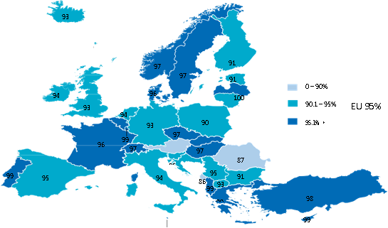

Sursa: Organizația Mondială a Sănătății/ WHO Immunization Portal [26]

Cronologia evenimentelor cheie care determină ezitața la vaccinare și reperele în extinderea rețelelor sociale și a tehnologiei digitale.

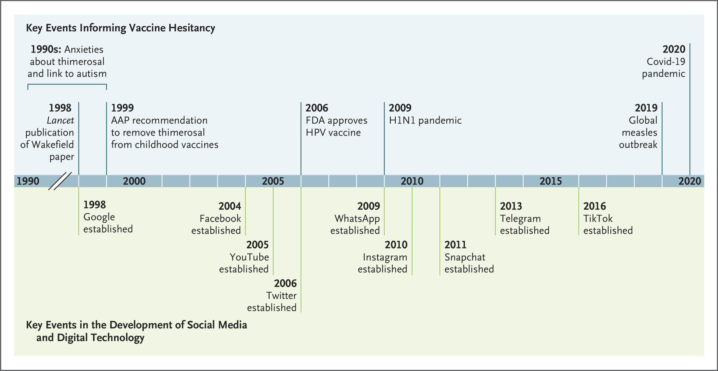
[27]Sursa: https://www.nejm.org/doi/full/10.1056/nejmra2106441

III. Analiza grupurilor populaționale

Pe teritoriul României, Campania Luna Națională a Informării despre Vaccinare se celebrează în luna aprilie 2023. Această campanie are scopul de a sublinia necesitatea de conștientizare a beneficiilor vaccinării, pentru a garanta că fiecare copil este protejat de bolile prevenibile prin vaccinare.

Grupuri țintă identificate pentru campania din România:
- Părinții și alte persoane care îngrijesc copiii
- Profesioniștii din domeniile medico-sanitar și medico-social

Obiectivul general: Promovarea vaccinărilor recomandate pentru copii

Obiectivul specific: Recuperarea dozelor de vaccin restante

Slogan: Pentru copilul tău fiecare doză de vaccin contează!

Săptămâna Europeană a Vaccinării (SEV), 23 aprilie–29 aprilie 2023

Anul 2023 este anul revenirii din urmă, recunoscând reducerea globală a ratelor de vaccinare nizare și nevoia copiilor de a recupera dozele omise.
SEV 2023 se va concentra pe trei domenii/mesaje cheie:

- „Pentru copilul tău fiecare doză de vaccin contează” – Fiecare doză de vaccin recomandată este importantă pentru a vă proteja copiii de bolile care pot fi prevenite prin vaccin.

- „Momentul contează” — Programul național de vaccinare este conceput pentru a proteja copiii atunci când au cea mai mare nevoie. Urmați programul, prindeți din urmă orice doză uitată.

- „Comunicarea contează”— Conversațiile deschise despre vaccinare între pacienți și personalul medical creează înțelegere și motivație pentru a urma recomandările și programele de vaccinare.

Se va sublinia riscul de reapariție a bolilor (de exemplu rujeola), reamintindu-le părinților
să-și vaccineze copiii înainte de a se îmbolnăvi și încurajând dialogul dintre pacienți și profesioniștii din domeniul sănătății pentru a răspunde întrebărilor sau preocupărilor legate de vaccinare.[1]

Chestionarul pentru evaluarea cunoștințelor, atitudinilor și practicilor

Rezultatele obținute în urma aplicării și analizei rezultatelor din chestionarul pentru evaluarea cunoștințelor, atitudinilor și practicilor

Chestionarul a fost anonim și a conținut 19 întrebări. Linkul de accesare a chestionarului a fost diseminat în data de 15 martie 2023. Până la data de 19 martie 2023 au fost înregistrate răspunsuri de la 805 respondenți, după cum urmează:
I. Secțiunea Date demografice
1. Vârsta respondenților
- până în 30 ani: 22%
- între 30 - 55 ani: 77%
- peste 55 ani: 1%

2. Genul
- Feminin: 93%
- Masculin: 7%
3. Mediul de rezidență
- Mediul urban: 38,6%
- Mediul rural: 61,4%
4. Domeniu de activitate
- Domeniul medical: 34%
- Domeniul social: 16,8%
- Alt domeniu decât cele de mai sus: 49,2%
5. Ultima formă de învățământ absolvită
- Școală primară: 7,5%
- Scoală gimnazială: 9,8%
- Liceu: 33,3%
- Studii universitare: 34,9%
- Studii postuniversitare: 14,5%
II. Secțiunea Vaccinare

6. Vârsta copilului (este vorba de cel mai mic dintre copii, dacă aveți mai mulți copii):
- până în 6 luni: 5,8%
- 6 luni - 1 an: 8,4%
- 1 - 2 ani: 15%
- 3 - 4 ani: 27%
- 5 - 6 ani: 43,7%

7. Genul copilului (este vorba de cel mai mic dintre copii, dacă aveți mai mulți copii):
- feminin: 51,3%
- masculin: 48,7%

8. De unde obișnuiți să vă informați despre vaccinare:
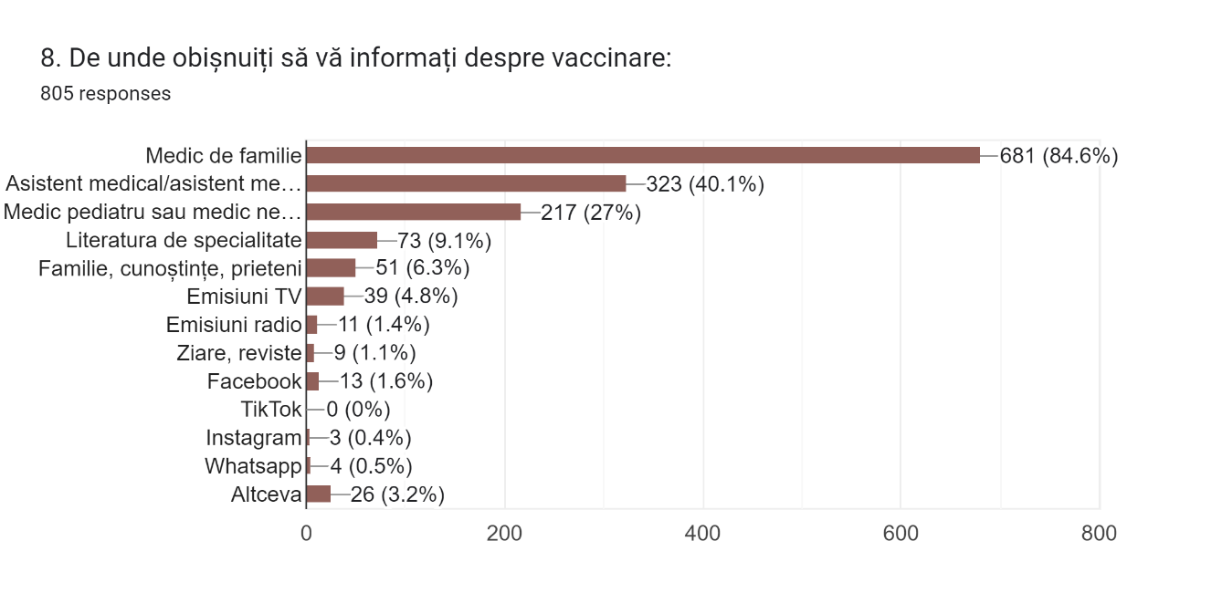

9. În România, vaccinarea copiilor cu vaccinurile incluse în Calendarul național de vaccinare este gratuită.

A. DA: 97%
B. NU: 0,3%
C. NU ȘTIU: 2,7%
Rezultat: majoritatea (97%) a răspuns corect că enunțul este adevărat.

10. Vaccinarea copiilor este bună pentru sănătatea și dezvoltarea acestora.

A. DA: 91,9%
B. NU: 1%
C. NU ȘTIU: 7,1%
Rezultat: majoritatea (91,9%) a răspuns corect că enunțul este adevărat.

11.

Vaccinurile pentru copii dau autism.

A. DA: 3,5%
B. NU: 62,2%
C. NU ȘTIU: 34,3%
Rezultat: majoritatea (62,2%) a răspuns corect că enunțul este fals.

12. Rujeola este o boală care poate fi prevenită prin vaccinare.

A. Adevărat: 85,1%
B. Fals: 4,5%
C. Nu știu: 10,4%
Rezultat: majoritatea (85,1%) a răspuns corect că enunțul este adevărat.

13.

- Consider că imunizarea produsă prin boală e mai bună pentru copil decât cea obținută prin vaccinare.

A. DA: 18,6%
B. NU: 55,7%
C. NU ȘTIU: 25,7%

14. Mă tem de efectele pe termen lung ale vaccinurilor.
A. DA: 24,2%
B. NU: 75,8%

15. Am încredere în personalul implicat în vaccinarea copiilor
A. DA: 94,5%
B. NU: 5,5%
Majoritatea respondenților (94,5%) are încredere în personalul implicat în vaccinarea copiilor.

16. Copilul dumnevoastră este vaccinat?
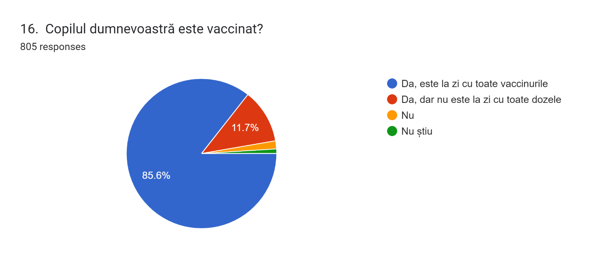

17. În cazul în care copilul nu este vaccinat, care sunt motivele?
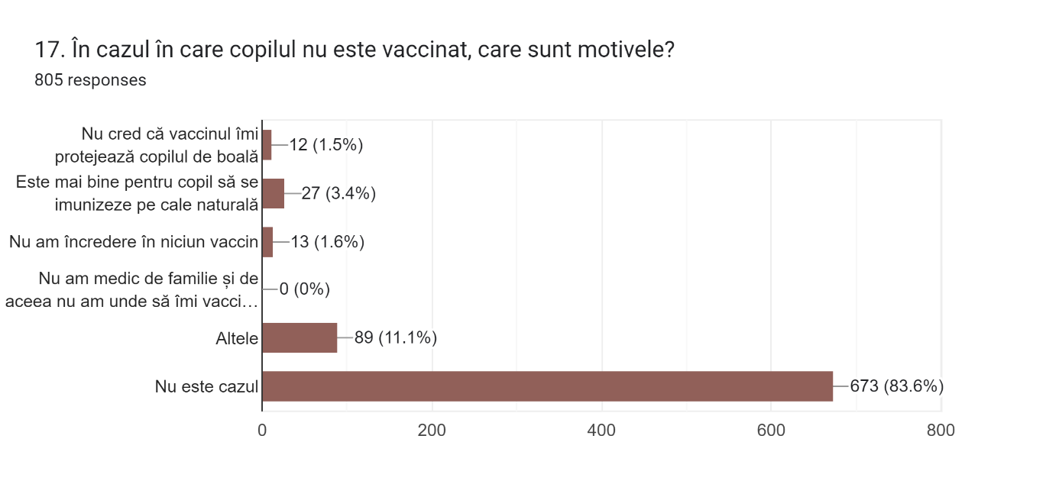

Motivele nevaccinării copilului: altele (11%), este mai bine pentru copii să se im

18. În cazul în care copilul nu este la zi cu vaccinurile, care sunt motivele?

18. În cazul în care copilul nu este la zi cu vaccinurile, care sunt motivele?
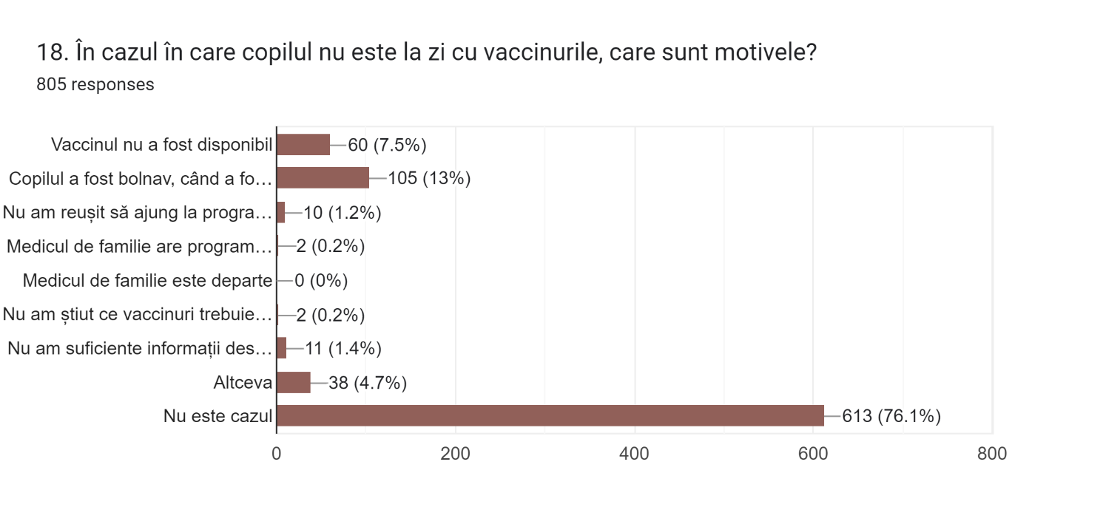

19. De ce tip de informații despre vaccinarea copiilor ați avea nevoie?

19. De ce tip de informații despre vaccinarea copiilor ați avea nevoie?
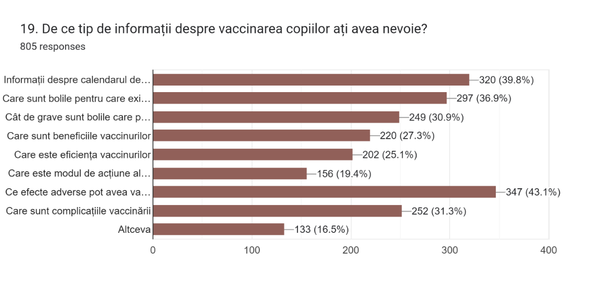

Concluziile analizei rezultatelor din chestionarul aplicat:
Din totalul de 805 părinți cu copii mai mici de 7 ani, respondenți în perioada 15-19.03.2023:
- Majoritatea respondenților (77%) este din grupa de vârstă 30-35 ani, de gen feminin (93%) și din mediul urban (61,4%).
- Cei mai mulți respondenți (49,4%) au studii universitare (34, 9%) + postuniversitare (14,5%) și liceale (33,3%). Restul respondenților au studii gimnaziale (9,8%) și primare (7,5%).
- 396 respondenți (49,2%) lucrează în alt domeniu decât cele medical (34%) și social (16,8%).
- Cei mai mulți respondenți (43,7%) au copii cu vârste de 5-6 ani.
- Majoritatea părinților (84,6%) cu copii mai mici de 7 ani se informează despre vaccinare de
la medicul de familie; alți părinți obțin informații de la: asistenții medicali (40,1%), medicul pediatru (27%).
- Majoritatea (97%) cunoaște că vaccinarea copiilor cu vaccinurile incluse în Calendarul național de vaccinare este gratuită. Majoritatea (91,9%) consideră că vaccinarea copiilor este bună pentru sănătatea și dezvoltarea acestora.
- Majoritatea (62,2%) consideră că vaccinurile pentru copii nu dau autism; 276 (34,3%) respondenți au ales varianta de răspuns „nu știu”, iar 28 (3,5%) respondenți consideră că vaccinurile pentru copii dau autism.
- Majoritatea (85,1%) cunoaște faptul că rujeola este o boală care poate fi prevenită prin vaccinare; 120 părinți au răspuns “nu știu” (10,4%) sau „nu” (4,5%) la enunțul “rujeola este o boală care poate fi prevenită prin vaccinare”.
- Majoritatea respondenților (55,7%) nu consideră ca imunizarea produsă prin boală e mai bună pentru copil decât cea obținută prin vaccinare; 150 părinți (18,6%) consideră că imunizarea produsă prin boală e mai bună pentru copil decât cea obținută prin vaccinare; 207 părinți (25,7%) au răspuns “nu știu” la acest enunț.
- Majoritatea (75,8%) nu se teme de efectele pe termen lung ale vaccinurilor. În cazul respondenților din alte sectoare de activitate, procentul celor care nu se tem de efectele pe termen lung ale vaccinurilor este mai scăzut, de 74%.
- Majoritatea (94,5%) are încredere în personalul implicat în vaccinarea copiilor.
- Majoritatea (85,6%) a răspuns că „Da,copilul este la zi cu toate vaccinurile”; „Da, copilul este vaccinat, dar nu este la zi cu toate dozele” (11,7%); 22 părinți au răspuns fie „copilul nu este vaccinat” (1,7%), fie „nu știu”(1%).
- Motivele nevaccinării copilului sunt: „altele” (11%), „este mai bine pentru copii să se imunizeze pe cale naturală” (3,4%), „nu am încredere în niciun vaccin” (1,5%), „nu cred că vaccinul îmi protejează copilul de boală” (1,5%).
- Motivele restanțelor la vaccinare sunt: „copilul a fost bolnav” (13%), „vaccinul nu a fost disponibil” (7,5%), „altceva” (4,7%).
- Informațiile despre vaccinarea copiilor de care ar avea nevoie părinții respondenți:
- efectele adverse ale vaccinurilor (43,1%),
- calendarul național de vaccinare (39,8%),
- bolile pentru care există vaccinuri (36,9%),
- complicațiile vaccinării (31,3%),
- gravitatea bolilor prevenibile prin vaccinare (30,9%)
- beneficiile vaccinurilor (27,3%),
- eficiența vaccinurilor (25,1%),
- modul de acțiune a vaccinurilor (19,4%),
- altceva (25,1%).

Referințe bibliografice disponibile online

- OMS https://www.who.int/europe/campaigns/european-immunization-week; https://www.who.int/europe/news-room/events/item/2023/04/23/default-calendar/european-immunization-week-2023
- ECDC https://www.ecdc.europa.eu/en/immunisation-and-vaccines
- EUROPEAN VACCINATION INFORMATION PORTAL https://vaccination-info.eu/en/disease-factsheets/diphtheria
- ECDC-CDTR, 30 jan-05 Feb 2023, https://www.ecdc.europa.eu/en/publications-data/communicable-disease-threats-report-30-january-5-february-2023-week-5
EUROPEAN VACCINATION INFORMATION PORTAL https://vaccination-info.eu/en/disease-factsheets/measles
- INSP-CNSCBT https://insp.gov.ro/download/analiza-bolilor-transmisibile-aflate-in-supraveghere-raport-pentru-anul-2020-2021/; https://insp.gov.ro/wp-content/uploads/2022/08/Calendar-de-vaccinare-2022.pdf
- Tetanus. In: ECDC. Annual epidemiological report for 2017. Stockholm: ECDC; 2019. Stockholm, iunie 2019
- INSP-CNSSP, Buletin-informativ-–-Bolile-infectioase-si-parazitare-–-9-luni-2022-comparativ-cu-9-luni-2021%20.pdf
- ECDC. https://www.ecdc.europa.eu/sites/default/files/documents/AER_for_2018_pertussis.pdf
- INSP-CNSCBT https://insp.gov.ro/centrul-national-de-supraveghere-si-control-al-bolilor-transmisibile-cnscbt/analiza-date-supraveghere/
- OMS Europa, https://www.who.int/europe/news/item/10-02-2023-immediate-and-targeted-catch-up-vaccination-needed-to-avert-measles-resurgence
- ECDC, https://www.ecdc.europa.eu/sites/default/files/documents/communicable-disease-threats-report-10-feb-2023.pdf
- INSP-CNSCBTinsp.gov.ro/centrul-national-de-supraveghere-si-control-al-bolilor-transmisibile-cnscbt/rapoarte-anuale/
- ECDC, https://www.ecdc.europa.eu/sites/default/files/documents/mumps-annual-epidemiological-report-2018.pdf
- ECDC, Varicella vaccination in the European Union. Stockholm: ECDC; 2015
- http://www.who.int/immunization/diseases/pneumococcal/en/
- INSP-CNSCBT http://www.cnscbt.ro/index.php/calendarul-national-de-vaccinare
- OMS Europa, http://www.euro.who.int/en/health-topics/disease-prevention/vaccines-and-immunization/vaccine-preventable-diseases/haemophilus-influenzae-type-b-hib
- OMS, http://www.euro.who.int/en/health-topics/communicable-diseases/rotavirus/rotavirus-read-more
- INSP-CNSCBT http://www.cnscbt.ro/index.php/informatii-utile/680-informatii-despre-poliomielita/file; http://www.cnscbt.ro/index.php/polio: OMS Europa https://www.who.int/europe/emergencies/situations/ukraine-emergency/situation-reports-(ukraine-specific)
https://www.ecdc.europa.eu/sites/default/files/documents/Vaccination-Considerations-ECDC-WHO_RO.pdf
- EC, https://vaccination-info.eu/en/covid-19/covid-19-facts
- ECDC, https://www.ecdc.europa.eu/sites/default/files/documents/Communicable-disease-threats-report-12-feb-2022_0.pdf
- ECDC, https://www.ecdc.europa.eu/en/publications-data/overview-implementation-covid-19-vaccination-strategies-and-deployment-plans; https://qap.ecdc.europa.eu/public/extensions/COVID-19/COVID-19.html#vaccine-tracker-tab; https://covid19-vaccine-report.ecdc.europa.eu/
- INSP, CNSCBT, http://www.cnscbt.ro/index.php/analiza-date-supraveghere/evaluarea-acoperirii-vaccinale/2277-analiza-rezultatelor-estimarii-acoperirii-vaccinale-la-varsta-de-12-luni-a-copiilor-nascuti-in-luna-iulie-2019/file
- STATE of VACCINE CONFIDENCE in the EU 2018 - A report for the European Commission by Prof. Heidi Larson, Dr. Alexandre de Figueiredo, Emilie Karafllakis and Mahesh Rawal;
https://ec.europa.eu/health/sites/health/files/vaccination/docs/2020_confidence_exe_en.pdf
https://vaccination-info.eu/en/covid-19/covid-19-vaccines
https://www.vaccinesafetynet.org/
- UNICEF Foaie de parcurs privind vaccinarea 2018-2030
- OECD health at a Glance: Europe 2022; https://www.oecd-ilibrary.org/social-issues-migration-health/health-at-a-glance-europe_23056088; OECD (2023), Child vaccination rates (indicator). doi: 10.1787/b23c7d13-en
- The Vaccine-Hesitant Moment https://pubmed.ncbi.nlm.nih.gov/35767527/

